Информационный бюллетень издается
«Осецкий вестник» с 05 сентября 2009 года
№ 9, 31 октября 2017 года
Официальное печатное издание

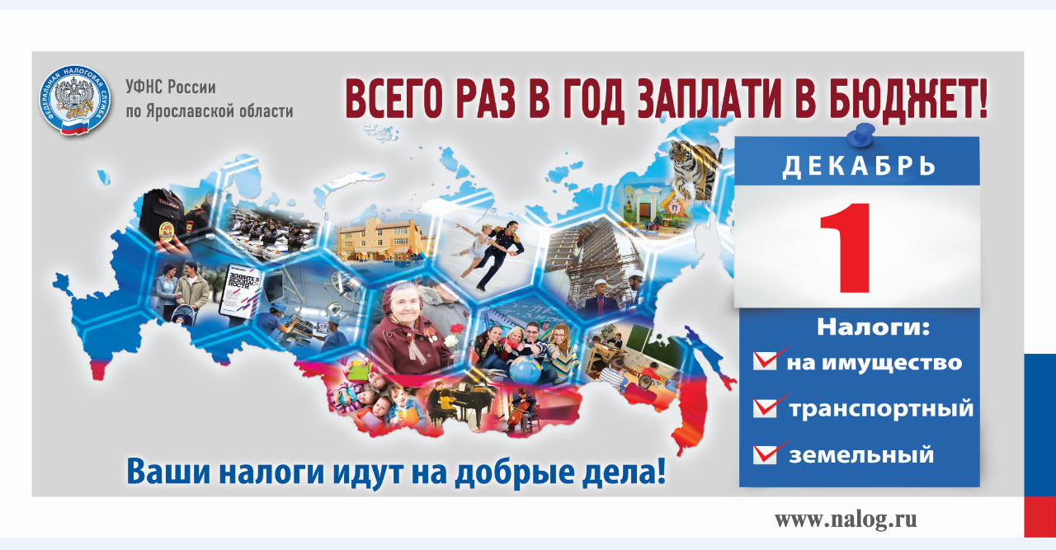

Ссылка: https://service.nalog.ru/payment/

Налоговые уведомления для уплаты имущественных налогов гражданами
размещены в их Личных кабинетах

Граждане, имеющие доступ к сервису «Личный кабинет налогоплательщика для физических лиц» (Личный кабинет), могут уже сейчас получить в своем Личном кабинете налоговое уведомление и квитанции на уплату имущественных налогов за 2016 год.
Доступ к Личному кабинету можно получить, лично обратившись в любую налоговую инспекцию с документом, удостоверяющем личность, либо используя реквизиты доступа для авторизации на Едином портале государственных и муниципальных услуг (www.gosuslugi.ru), получив подтверждение личности в Единой системе идентификации и аутентификации (ЕСИА).
Тем, кто не подключен к Личному кабинету, налоговые уведомления придут по почте в виде заказных писем.
Если собственники имущества по каким-либо причинам не получат до 1 ноября налоговое уведомление, налоговые органы рекомендуют проявить инициативу и обратиться лично в налоговую инспекцию по месту жительства или по месту нахождения имущества. Сделать это можно также 10 и 11 ноября 2017 года, когда во всех налоговых инспекциях области пройдет всероссийская акция «Дни открытых дверей» по информированию физических лиц по вопросам уплаты имущественных налогов.

Напоминаем, что оплатить налоги можно через отделения банков, а также, не выходя из дома, с помощью электронных сервисов банков-партнеров, заключивших Соглашение с ФНС России в рамках обмена сведениями о платежах физических лиц.
Для онлайн-оплаты по налоговым платежам можно воспользоваться интернет-сервисами ФНС России «Личный кабинет налогоплательщика для физических лиц» и «Заплати налоги» (www.nalog.ru)
УФНС России по Ярославской области призывает граждан-собственников квартир, домов, гаражей, земельных участков и транспортных средств заплатить имущественные налоги за 2016 год в установленный законодательством срок - не позднее 1 декабря 2017 года.
Своевременная и полная уплата налогов - это не только исполнение своих обязательств перед государством, но и большой вклад в процветание и благополучие нашего региона.

Информационный издается  бюллетень с 05 сентября 2009года  «Осецкий  вестник»  Утвержден  Решением Муниципального Совета Осецкого  сельского поселения Ярославской области  № 33 от 04.09.2009 года. | Учредители:  Администрация Осецкого сельского поселения Ярославской области | Адрес издателя:  152483, д. Рузбугино,  ул. Центральная, 20 Любимского района Ярославской области  Телефон для спарвок  33-4-22  Ответственный за выпуск Шарова С.Н.  Тираж 120 экз.  БЕСПЛАТНО
 | Издание распространяется общественными распространителями в места, определенные решением Муниципального совета Осецкого сельского поселения Ярославской области

